第3课 互联网影响新体验
教学目标
1. 回顾互联网对个人生活的影响。
2. 了解互联网对社会各行业的影响，了解互联网对文化传承的影响。
3. 感受互联网带来的便利和挑战。
教学重点
1．了解各行各业的“互联网+”及其对社会的驱动作用。
2．了解互联网与文化传承的创新。
教学难点
1．引导学生理解“互联网+”的核心在于跨界融合，培养学生创新应用意识。
2．培养学生理性看待互联网发展，树立科技服务社会的意识。
教学准备
具备上网条件的信息科技实验室等。
教学过程
新课导入
回顾之前已经学习或感受到的互联网在个人生活中的应用。
【教师活动1】引导学生，通过分析“网络学习”“网络交流”“网络娱乐”等互联网在个人生活中的应用，说明其对个人生活、学习的影响。
【学生活动1】以小组为单位参与分析讨论，完成活动一，说明互联网应用对个人生活、学习的影响。
【设计意图】引导学生快速回忆互联网在个人生活中的应用及其产生的影响，为学习本节课做铺垫。

新知探究
一、各行各业的“互联网+”
思考：互联网应用除了对个人生活产生影响外，还对哪些方面产生了影响？
【教师活动2】播放指南中给定的“互联网+”图片，了解互联网对社会发展的贡献，引导学生思考“互联网+”在各个领域的应用。
【学生活动2】以小组为单位交流讨论，说一说，图片中提到了哪些“互联网+”的具体应用领域，对该行业产生了哪些影响，提供了怎样的助力？
【设计意图】引导学生自己归纳总结出“互联网+”应用到的领域，感受互联网带来的变化趋势。
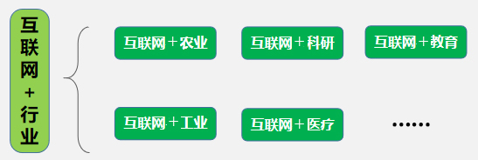
……
实时根据学生小组研究进展，进行适当引导。
【教师引导：“互联网+农业”】
“互联网+”进入农业生产领域。“互联网+”是推进农业现代化的一个必要手段，目前已有了智能灌溉、精准种植、农产品回溯、农产品电子商务等诸多应用场景。作为实现乡村振兴目标的重要抓手，互联网持续助力农业农村发展。农村网络基础设施持续完善。新业态新模式新场景成为进一步繁荣农村经济、促进农民增收的重要抓手。我国农村电子商务稳步发展，全年农村网络零售额达2.49万亿元。“5G+ 智慧文旅”有效带动农村消费，提升农民收入。
【教师引导：“互联网+工业”】
工业互联网是以互联网为代表的新一代信息技术与工业系统深度融合形成的新领域、新平台和新模式，是发展智能制造的关键基础设施。
提升生产效率：工业互联网技术的应用使得企业能够实时监控生产设备的运行状况，优化生产流程，减少故障停机时间，从而大幅度提升生产效率。
提高产品质量：利用大数据分析技术，企业可以实时监控产品质量，及时发现并解决潜在问题，提升产品可靠性和消费者满意度。
个性化定制服务：互联网+工业使得企业能够根据消费者的个性化需求提供定制化的产品和服务，满足消费者的多样化需求。
【教师引导：“互联网+教育”】
资源共享：通过互联网，优质的教育资源可以得到更广泛的传播和共享，缩小教育差距。
个性化学习：互联网教育可以根据学生的兴趣和需求，提供定制化的学习内容和路径。互动性强：互联网教育平台通常具备实时互动功能，方便学生与教师、同学之间的交
流与合作。
【教师引导：“互联网+科研”】
科研工具与资源：互联网技术的发展为科研行业带来了丰富的在线工具和资源，如高性能计算平台、数据分析软件、模拟实验环境等，这些工具极大地提高了科研效率，降低了研究成本，使得更多前沿探索成为可能。
数据获取与共享：科研人员能够跨越地域限制，快速访问全球范围内的研究数据、文献和最新成果，加速了科研进程，推动了科学研究的创新与发展。
【教师引导：“互联网+医疗”】
“互联网+医疗”有效缓解了“看病难”的问题；
“互联网+医疗”使医疗资源配置更加均衡；
“互联网+医疗”帮助人们建立大健康管理模式。
【教师活动3】人民衣食住行，“行”占了我们生活的一大部分，那么互联网在“交通”方面又有哪些创新发展呢？
【学生活动3】搜索相关资料，讨论互联网在交通引导、智能导航、智能公交等方面
发挥的作用。
【教师引导：“互联网+交通”】
优化交通资源：用数据协调人、车、路，达到交通道路出行资源利用最大化。
提升应急响应能力：拥有全局视野可以更好应对突发事件。
促进城市规划和管理：可以24小时不间断地诊断、预报城市的交通状况，帮助人们进行出行决策。
提高出行体验：提供更便捷、更高效、更舒适、更智能的出行服务。
【教师小结】“互联网+传统行业”利用信息通信技术及互联网平台，让互联网与传统行业进行深度融合，创造新的发展业态，提升了社会服务水平，给人们带来了极大的便利。
【教师活动4】随着“互联网+”在各行各业的普及，目前，无论是深度还是广度，我国的互联网应用都走在了世界前列，这些应用给我们带来便利的同时又带来了哪些挑战？
【学生活动4】交流讨论，说一说自己想到的未来互联网应用面临的挑战，并思考如何应对。
【设计意图】培养学生的全面认知能力和批判性思维，增强风险意识，促进全面发展，提高社会责任感，并培养未来适应能力，这对于他们未来的成长和发展都具有重要的意义。
二、互联网与文化传承的创新
【教师活动5】文化认同是民族团结之根、民族和睦之魂，借助数字文物站点，游客足不出户就可以领略到中国古代文化的博大精深。让我们一起来体验吧！
【学生活动5】访问故宫博物院网站的数字文物库，感受互联网如何让文物“活”起来，“火”起来。同时搜索相关资料，梳理“互联网+文化”的相关内容，并尝试介绍互联网与文化融合带来了哪些创新发展。
【设计意图】增强文化自信，促进文化认同，通过了解“互联网+文化”新生态下的文化创新和文化传播，学生可以更加深入地理解中华文化的博大精深，增强文化自信，促进文化认同。
拓展与提升
制订一个研学旅行计划，并说明各种网络应用在制订计划过程中起到的作用。
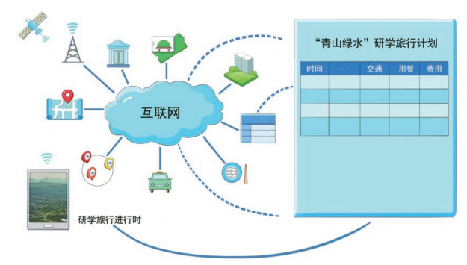

课堂小结
教师引导学生总结知识、分享收获。

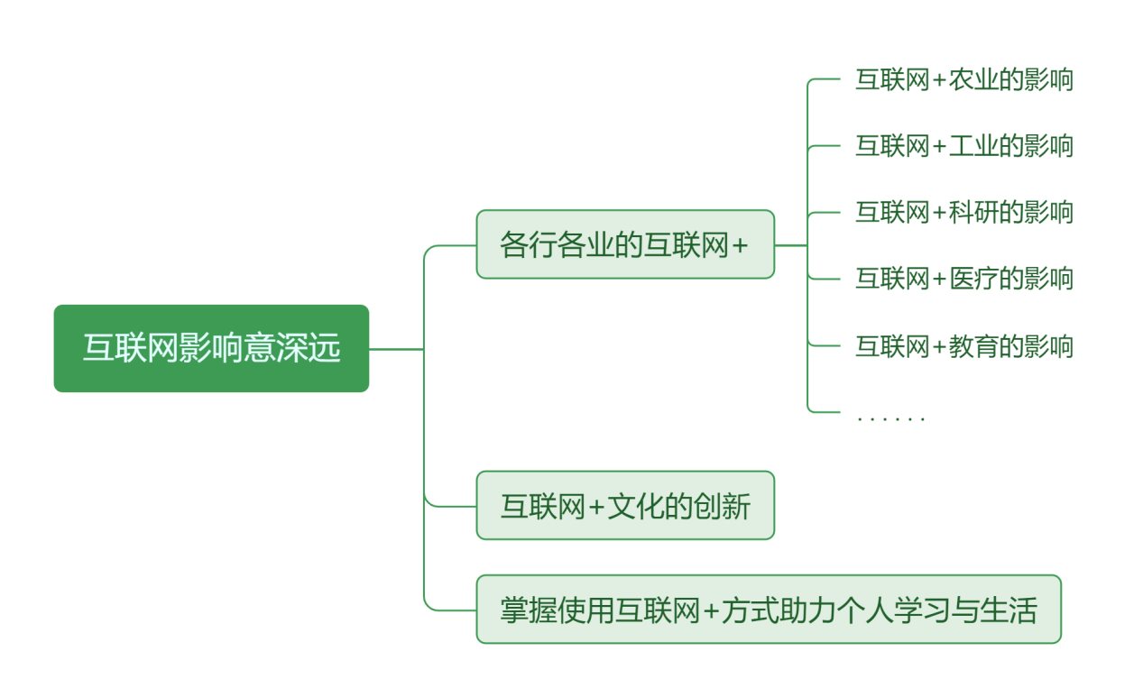
【设计意图】让学生通过梳理和总结，在巩固本节课所学知识的同时，对“互联网+”的影响有进一步的思考。
教学反思
___________________________________________________________________________________________________________________________________________________________________________________________________________________________________________________________________________________________________________________________________________________________________________________________________________

